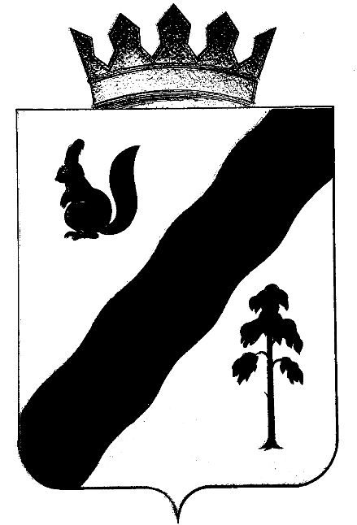

П О С Т А Н О В Л Е Н И Е
ГЛАВЫ Гайнского муниципального района
ПЕРМСКОГО КРАЯ
21.11.2014 |  | № | 631

О внесении изменений в отдельные
постановления главы Гайнского
муниципального района

В целях приведения в соответствие с действующим законодательством Российской Федерации
ПОСТАНОВЛЯЮ:
- Внести в постановление главы Гайнского муниципального района от 31.08.2010 № 367 «Об утверждении Положения о комиссии по соблюдению требований к служебному поведению муниципальных служащих Гайнского муниципального района и урегулированию конфликта интересов на муниципальной службе» (в ред. от 20.09.2011 № 374, от 18.07.2012 № 368, от 24.04.2014 № 217, от 12.05.2014 № 237) следующие изменения:
  - дополнить Постановление пунктом 3¹ следующего содержания:
«3¹. Настоящее постановление распространяется на муниципальных служащих сельских поселений Гайнского муниципального района, заключивших соглашение о передаче осуществления части полномочий по рассмотрению вопросов по соблюдению требований к служебному поведению муниципальных служащих и урегулированию конфликта интересов».
1.2.Состав комиссии по соблюдению требований Положения о служебном поведении муниципальных служащих администрации Гайнского муниципального района изложить в новой редакции согласно приложению к настоящему постановлению.
2. Внести в постановление главы Гайнского муниципального района от 22.02.2011 № 65 «Об утверждении положения о кодексе этики и служебного поведения муниципальных служащих администрации Гайнского муниципального района» (в ред. от 23.10.2012 № 585, от 14.10.2013 № 474) следующие изменения:
2.1. в пункте 16 Положения о кодексе этики и служебного поведения муниципальных служащих администрации Гайнского муниципального района после слов «сведения о доходах,» дополнить словом «расходах,».
3. Настоящее постановление вступает в силу после его официального опубликования в газете «Наше время».

Глава муниципального района – глава администрации
Гайнского муниципального района В.В. Исаев

Приложение
к постановлению главы
Гайнского муниципального
района от 21.11.2014 № 631

СОСТАВ
Комиссии по соблюдению требований к служебному поведению
муниципальных служащих Гайнского муниципального
района и урегулированию конфликта интересов
на муниципальной службе

- Председатель:
Леонтьева Людмила Степановна – заместитель главы района по социальной и внутренней политике;

- Заместитель председателя:
Макаров Василий Кириллович – заместитель главы района по строительству, ЖКХ и пожарной безопасности;

- Секретарь:
Гирева Ольга Васильевна – зав. организационно-правовым отделом

- Члены комиссии:
Анфалова Нина Андреевна – начальник управления образования администрации района;
Базуева Надежда Ивановна – начальник финансового управления администрации района;
Алейникова Наталья Леонидовна – главный специалист – юрист администрации района;
Мазунина Наталья Александровна – зам. главы Гайнского сельского поселения (по согласованию);
Байдина Юлия Викторовна – зам. главы Верхнестарицкого сельского поселения (по согласованию);
Васильева Ольга Анатольевна – зам. главы Сёйвинского сельского поселения (по согласованию);
Сауткин Василий Васильевич – зам. главы Усть – Черновского сельского поселения (по согласованию).
Еремеев Василий Васильевич - начальник отдела по Гайнскому району ТУ МСР Пермского края по КПО (по согласованию).
Независимые эксперты, представители общественных организаций.

